ГУАП
КАФЕДРА № 43
ОТЧЕТ
ЗАЩИЩЕН С ОЦЕНКОЙ
ПРЕПОДАВАТЕЛЬ
д-р техн. наук, доцент |  |  |  | С.И. Колесникова
должность, уч. степень, звание |  | подпись, дата |  | инициалы, фамилия

ОТЧЕТ О ЛАБОРАТОРНОЙ РАБОТЕ №4

Модели динамических систем-1

по курсу: КОМПЬЮТЕРНОЕ МОДЕЛИРОВАНИЕ

РАБОТУ ВЫПОЛНИЛ
СТУДЕНТ ГР. № | 4232 |  |  |  | Н.В. Юрагин
 |  |  | подпись, дата |  | инициалы, фамилия

Санкт-Петербург 2025

Цель работ: Цель настоящей работы: освоить приемы моделирования непрерывных процессов в MatLab Simulink.
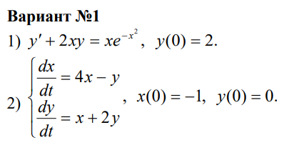
Ознакомление со справочными сведениями относительно приложения MatLab Simulink:
- Simulink – это интерактивное приложение в среде MATLAB, предназначенное для моделирования, анализа и проектирования динамических систем.
- Модели создаются в виде наглядных блок-схем (диаграмм) путем перетаскивания и соединения блоков из обширных библиотек.
- Библиотеки содержат блоки для источников сигналов (Source), приемников (Sink), непрерывных (Continuous) и дискретных (Discrete) систем, математических операций (Math Operations) и др.
- Основные этапы работы: создание модели, настройка параметров блоков и решателя (Solver), запуск моделирования, анализ результатов.
Построение графиков непрерывной нелинейной модели решения ДУ:
Код:
% Вариант №1. Решение нелинейного ДУ y' + 2x y = x e^{-x^2}, y(0)=2

% 1. Задаем временной интервал и начальные условия
tspan = [0 5]; % Интервал по x
y0 = 2; % Начальное условие y(0)=2

% 2. Решаем ОДУ первого порядка с помощью решателя ode45
[t, y] = ode45(@odefun_nonlin, tspan, y0);

% 3. Строим график
figure;
plot(t, y, 'LineWidth', 2);
grid on;
title('Решение нелинейного ДУ: y'' + 2x y = x e^{-x^2}');
xlabel('x');
ylabel('y(x)');
legend('y(x)');

% 5. Функция, задающая правую часть ОДУ
function dydt = odefun_nonlin(t, y)
% Здесь y — скаляр (значение функции в точке t=x)
dydt = t*exp(-t^2) - 2*t*y; % y' = x e^{-x^2} - 2x y
end

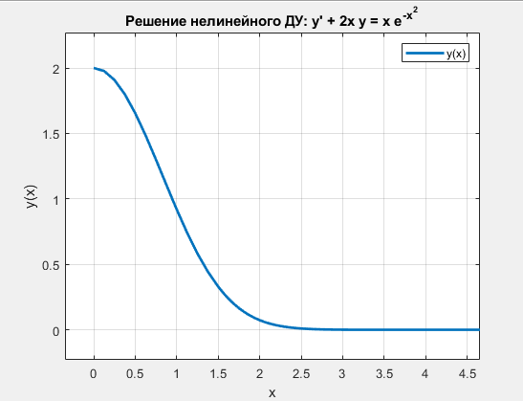

Разработка модели Simulink для решения нелинейного ДУ:
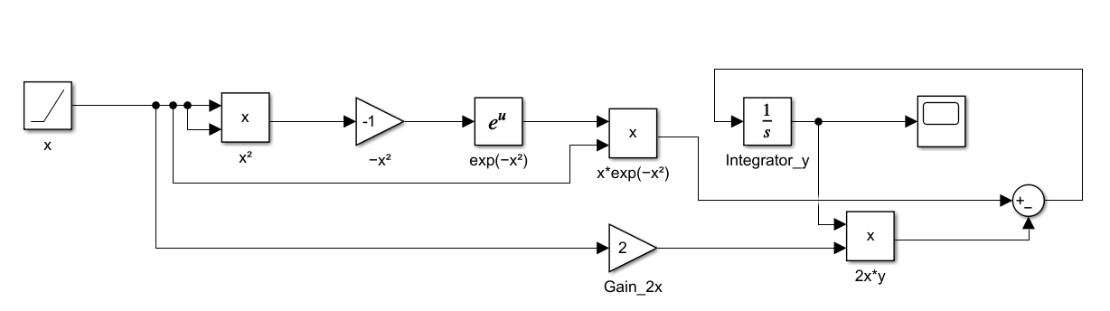
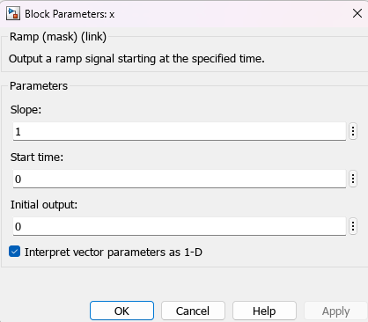
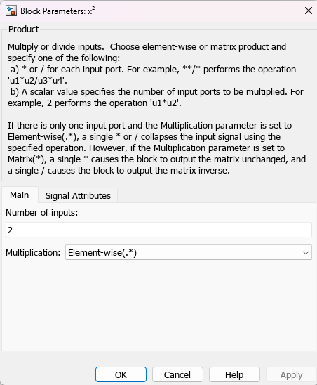
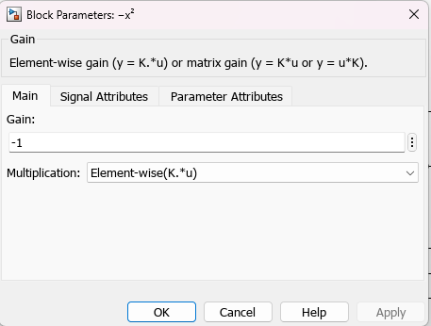
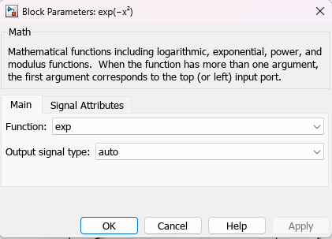
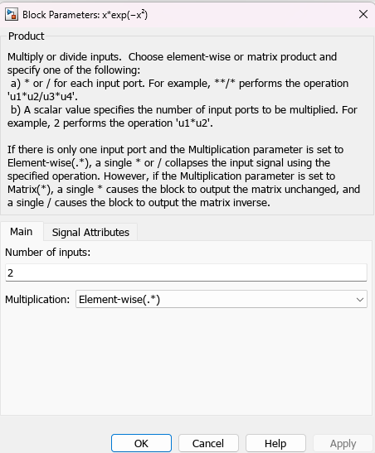
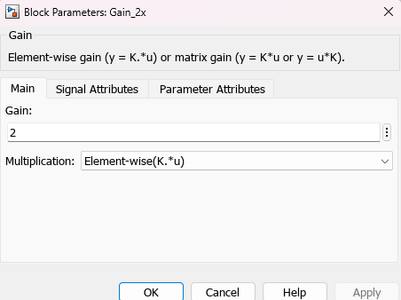
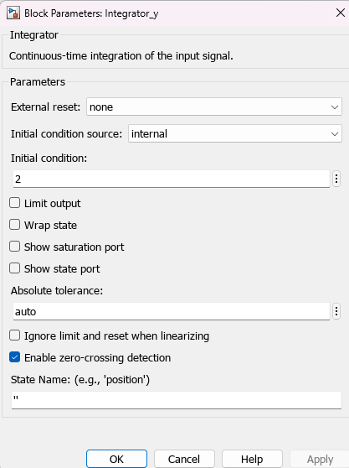
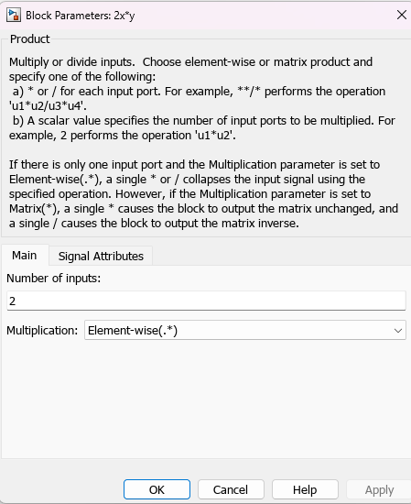
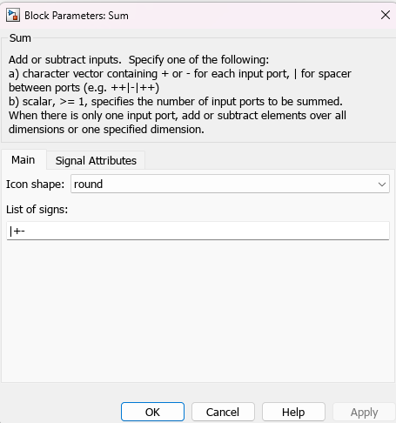
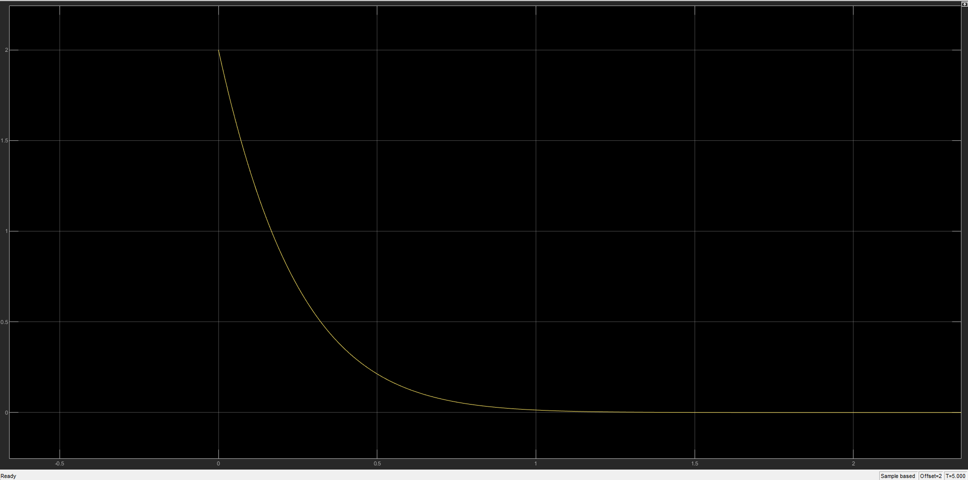

Построение графиков непрерывной линейной модели решения системы ДУ:
Код:
% Пункт 2. Решение системы линейных ДУ
% dx/dt = 4x - y
% dy/dt = x + 2y
% с начальными условиями x(0)=-1, y(0)=0

% 1. Задаем матрицу коэффициентов A
A = [4 -1;
1 2];

% 2. Задаем временной интервал и начальные условия
tspan = [0 5]; % Время от 0 до 5
init_cond = [-1; 0]; % Вектор [x(0); y(0)]

% 3. Решаем систему ОДУ с помощью решателя ode45
[t, XY] = ode45(@(t, xy) A * xy, tspan, init_cond);

% 4. Извлекаем решения x(t) и y(t)
x = XY(:, 1);
y = XY(:, 2);

% 5. Строим графики
figure;
plot(t, x, 'b-', 'LineWidth', 2);
hold on;
plot(t, y, 'r--', 'LineWidth', 2);
grid on;
title('Решение системы линейных ДУ: dx/dt = 4x - y, dy/dt = x + 2y');
xlabel('Время t');
ylabel('x(t), y(t)');
legend('x(t)', 'y(t)');
hold off;

% 6. Дополнительный график для крупного плана в начале
figure;
plot(t, x, 'b-', t, y, 'r--', 'LineWidth', 2);
xlim([0 0.5]); % Смотрим на начало процесса
grid on;
title('Начальный участок решения системы ДУ');
xlabel('Время t');
ylabel('x(t), y(t)');
legend('x(t)', 'y(t)');

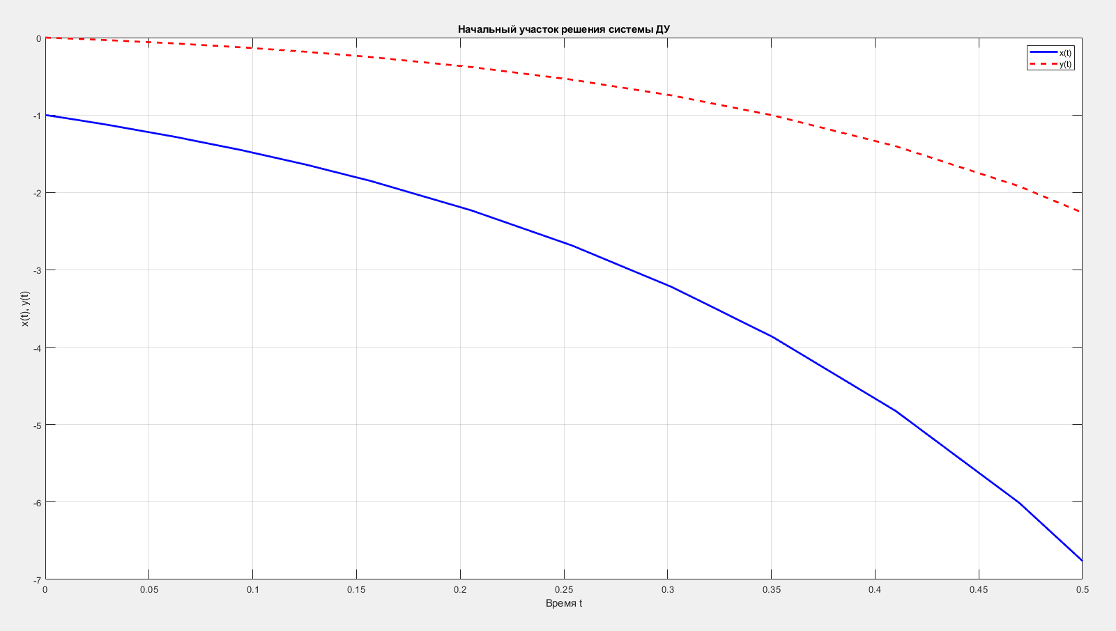
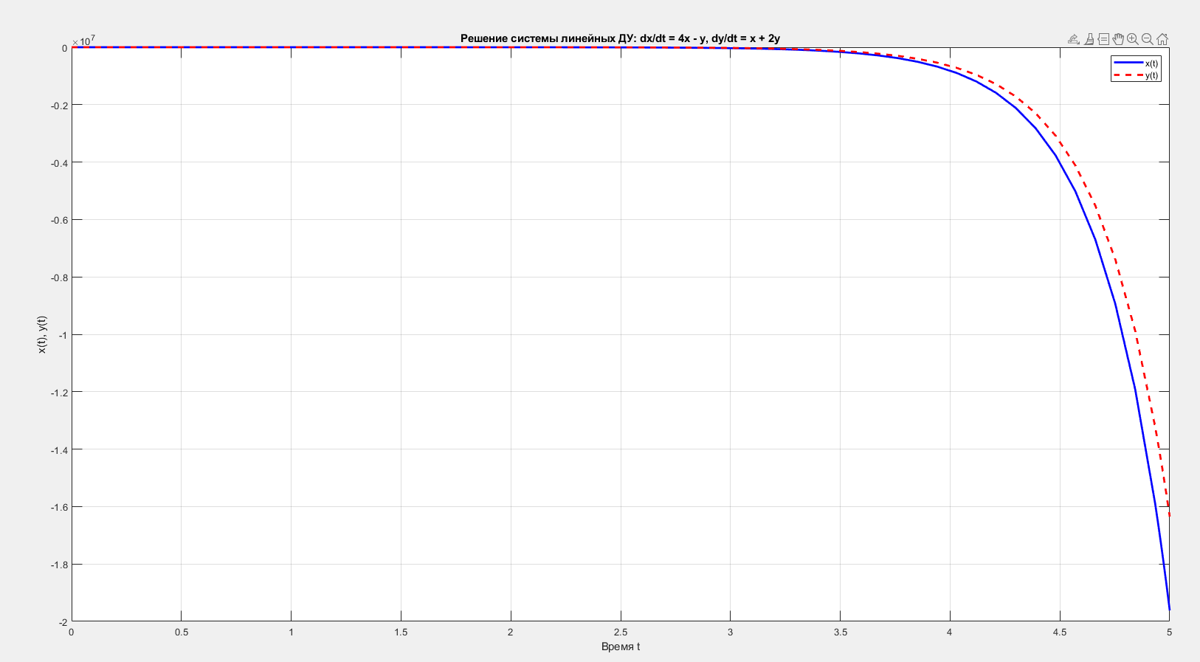

Разработка моделей Simulink для решения системы ДУ:
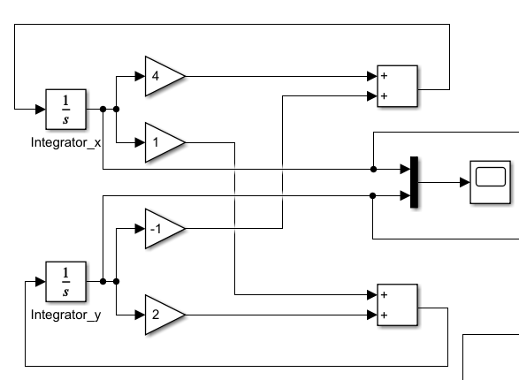
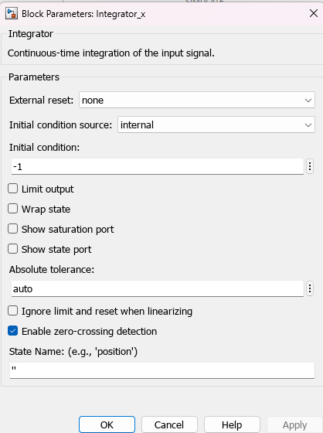
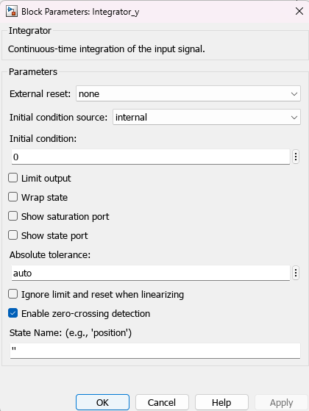
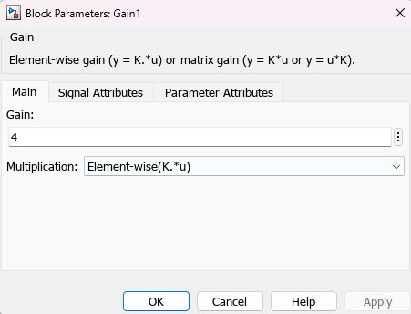
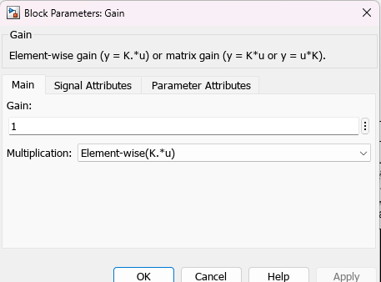
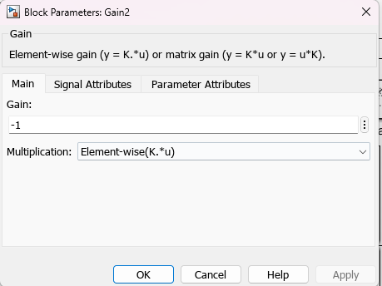
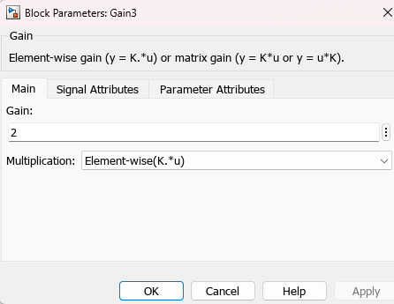
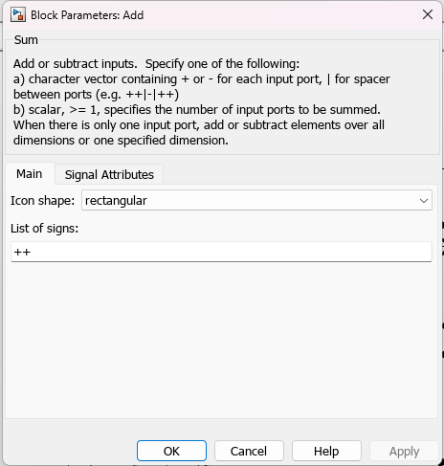
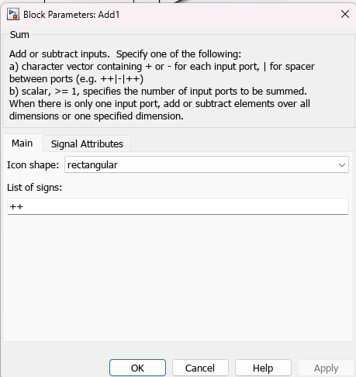
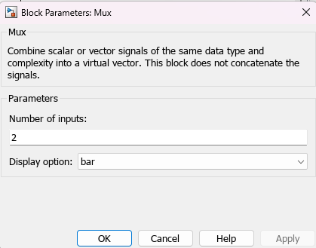
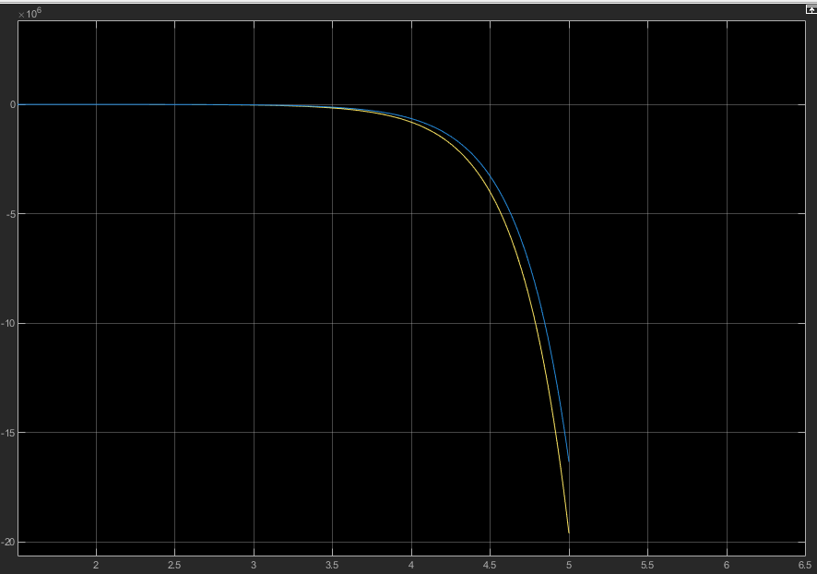
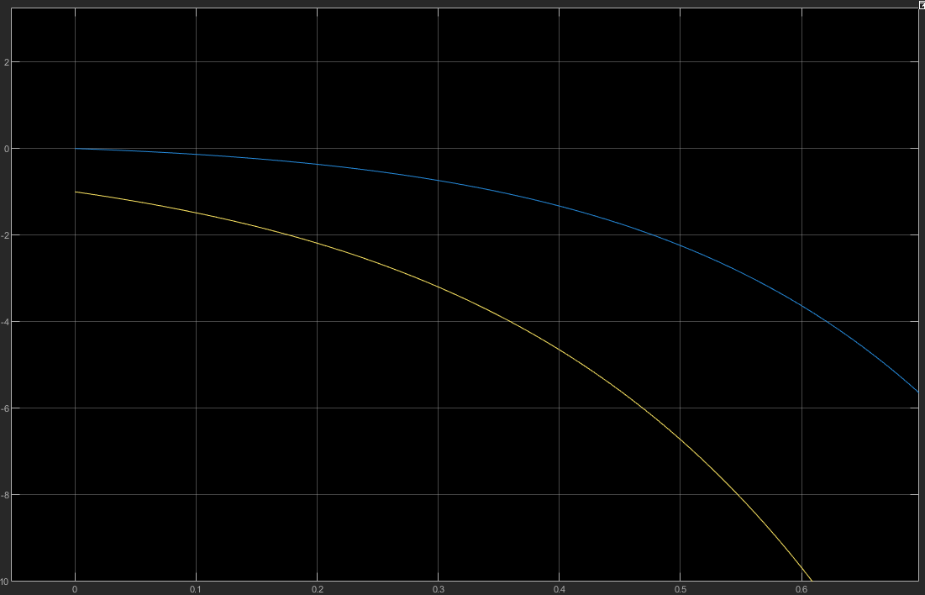

Дискретизация системы и сравнительный анализ:
% Пункт 6. Сравнение непрерывной и дискретной моделей
% Система:
% dx/dt = 4x - y
% dy/dt = x + 2y
% x(0) = -1, y(0) = 0

% Параметры системы
A = [4 -1;
1 2];
init_cond = [-1; 0];
tspan = [0 5];
t_continuous = linspace(tspan(1), tspan(2), 1000); % Вектор времени для точного решения

% 1. Точное решение (численное, через ode45)
[~, XY_cont] = ode45(@(t, xy) A * xy, t_continuous, init_cond);
x_cont = XY_cont(:, 1);
y_cont = XY_cont(:, 2);

% 2. Дискретное решение методом Эйлера с разными шагами
dt_values = [0.5, 0.1, 0.01]; % Шаги дискретизации
figure;
for i = 1:length(dt_values)
dt = dt_values(i);
t_discrete = tspan(1):dt:tspan(2); % Вектор времени для дискретного решения

% Инициализация
x_disc = zeros(size(t_discrete));
y_disc = zeros(size(t_discrete));
x_disc(1) = init_cond(1);
y_disc(1) = init_cond(2);

% Метод Эйлера
for k = 1:length(t_discrete)-1
dx_dt = 4*x_disc(k) - y_disc(k);
dy_dt = x_disc(k) + 2*y_disc(k);
x_disc(k+1) = x_disc(k) + dt * dx_dt;
y_disc(k+1) = y_disc(k) + dt * dy_dt;
end

% Строим графики для x(t)
subplot(2, 2, i);
plot(t_continuous, x_cont, 'b-', 'LineWidth', 2, 'DisplayName', 'Непрерывная');
hold on;
plot(t_discrete, x_disc, 'ro--', 'MarkerSize', 4, 'DisplayName', ['Дискретная, \Delta t = ', num2str(dt)]);
hold off;
grid on;
title(['Сравнение для x(t), \Delta t = ', num2str(dt)]);
xlabel('Время t');
ylabel('x(t)');
legend('Location','best');
end

% 3. Отдельный график для демонстрации поведения при большом dt (неустойчивость или расхождение)
dt_bad = 0.5;
t_bad = tspan(1):dt_bad:tspan(2);
x_bad = zeros(size(t_bad));
y_bad = zeros(size(t_bad));
x_bad(1) = init_cond(1);
y_bad(1) = init_cond(2);

for k = 1:length(t_bad)-1
dx_dt = 4*x_bad(k) - y_bad(k);
dy_dt = x_bad(k) + 2*y_bad(k);
x_bad(k+1) = x_bad(k) + dt_bad * dx_dt;
y_bad(k+1) = y_bad(k) + dt_bad * dy_dt;
end

figure;
plot(t_continuous, x_cont, 'b-', 'LineWidth', 2, 'DisplayName', 'Непрерывная модель');
hold on;
plot(t_bad, x_bad, 'ro--', 'LineWidth', 2, 'MarkerSize', 6, 'DisplayName', ['Дискретная (Эйлер), \Delta t = ', num2str(dt_bad)]);
hold off;
grid on;
title('Сравнение непрерывной и дискретной моделей (x(t))');
xlabel('Время t');
ylabel('x(t)');
legend('Location','best');

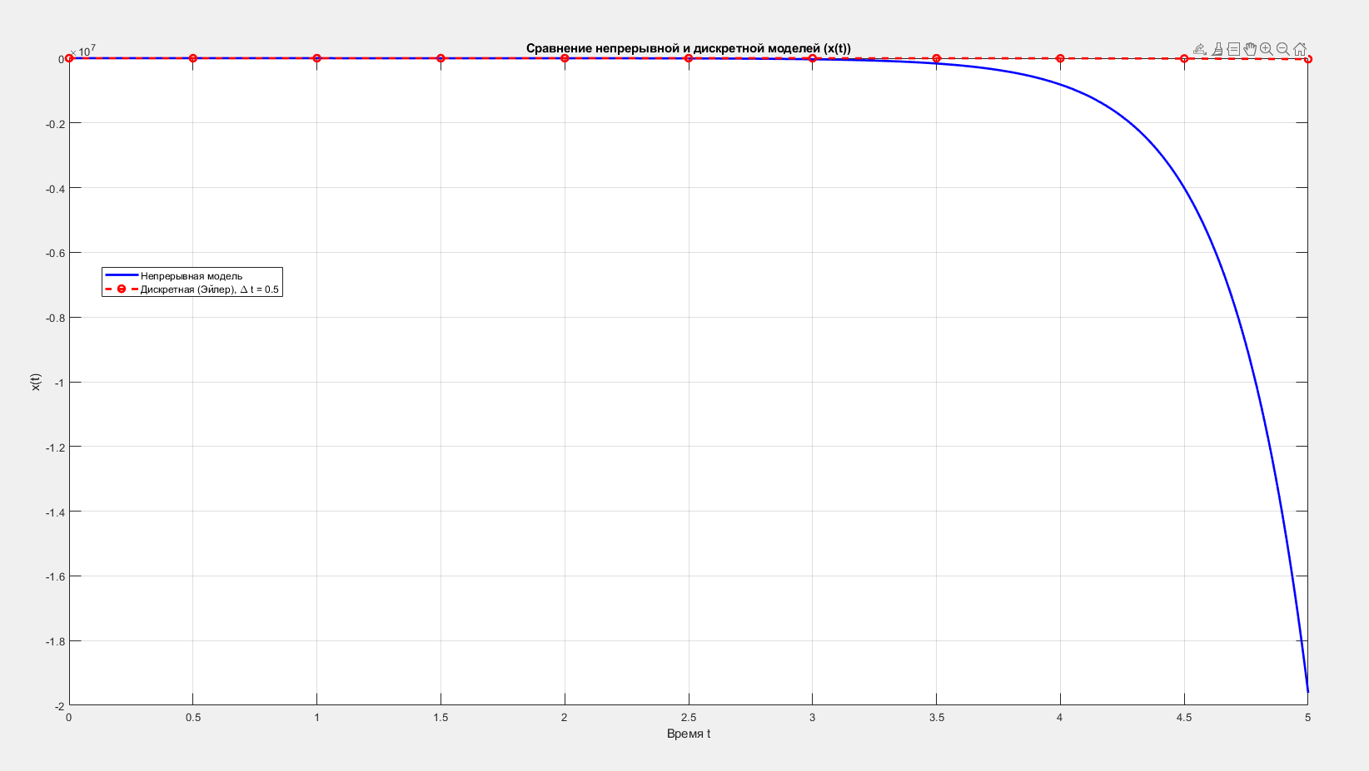
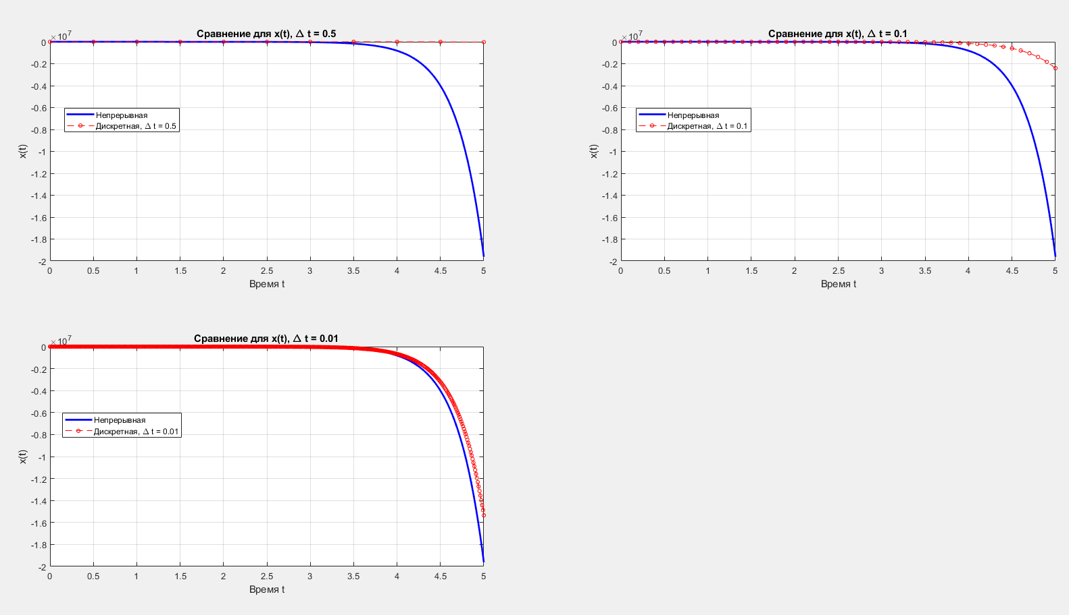
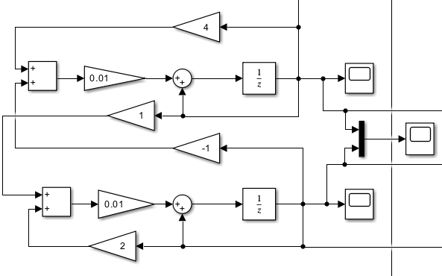
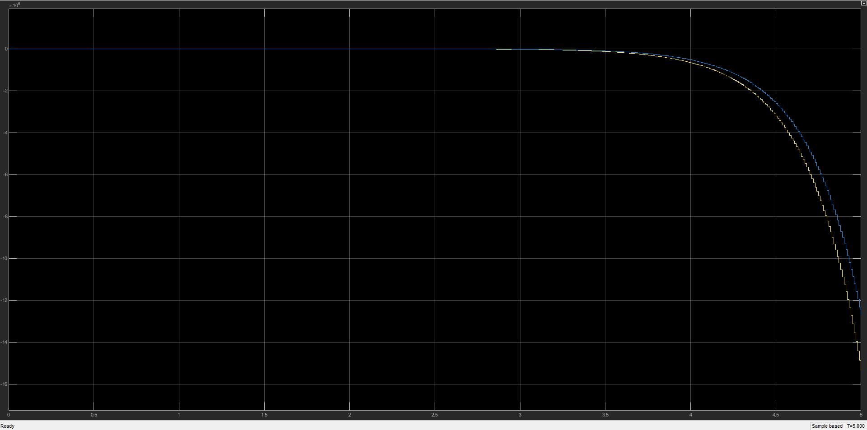
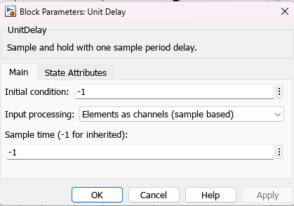
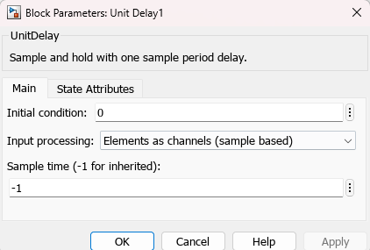
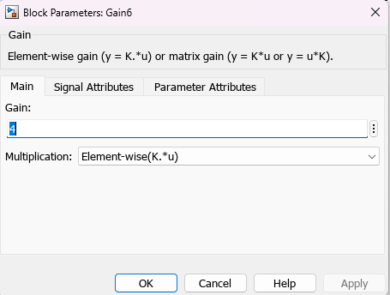
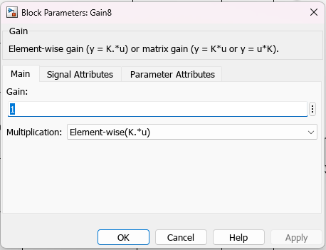
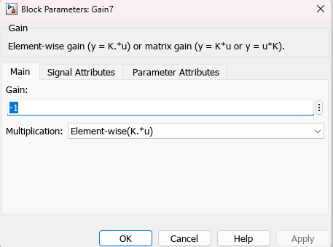
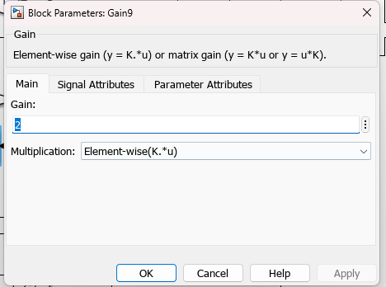
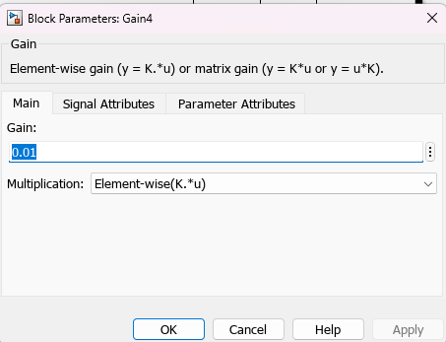
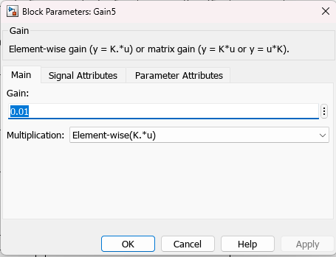
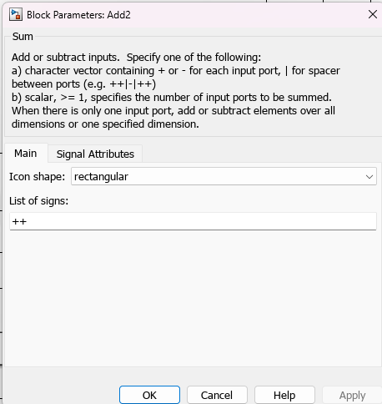
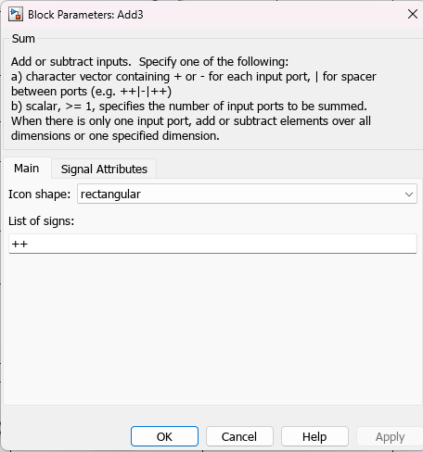
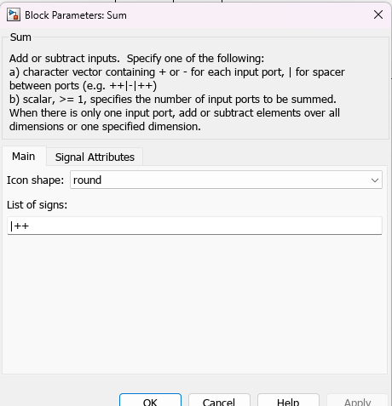
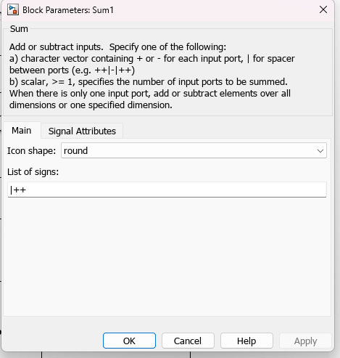
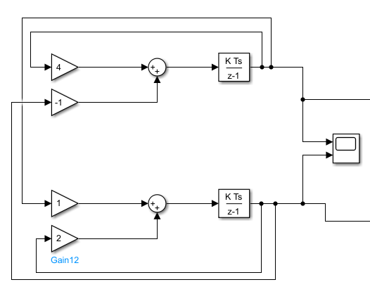
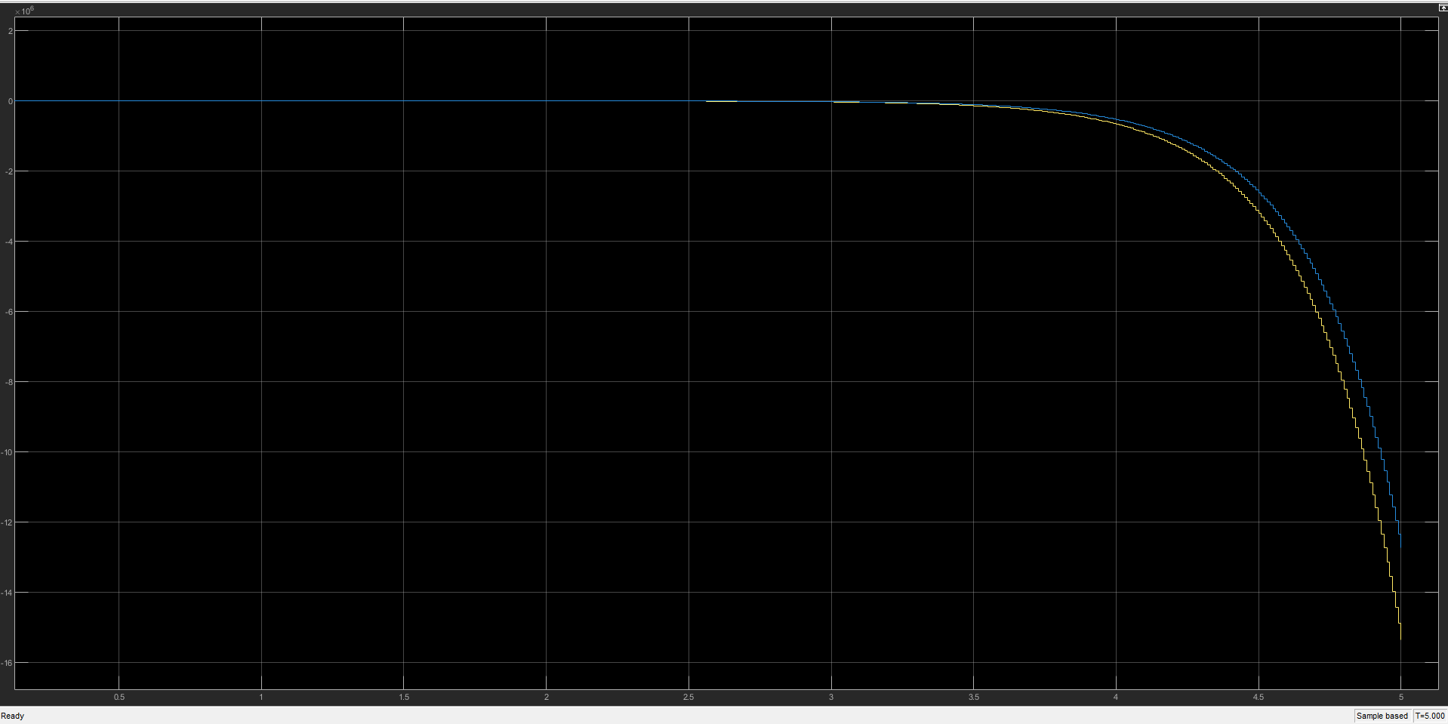
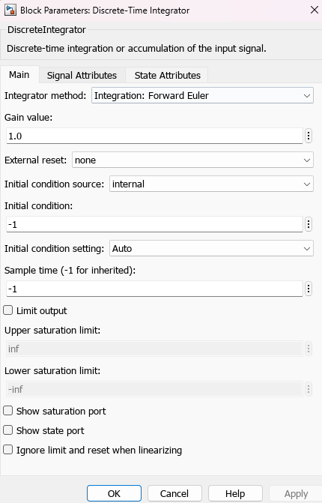
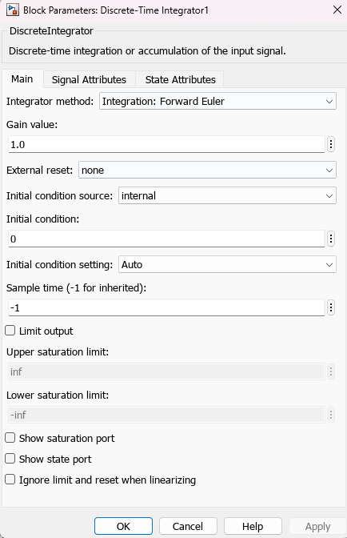
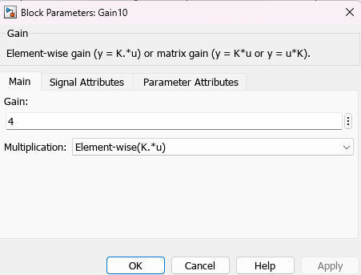
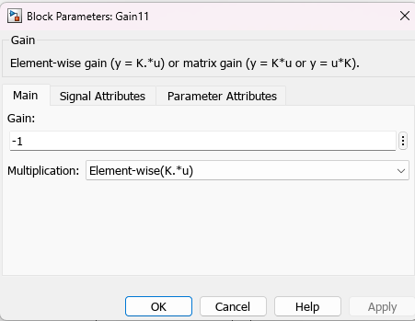
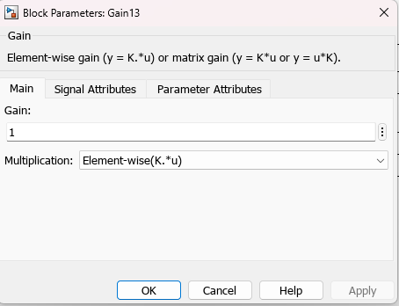
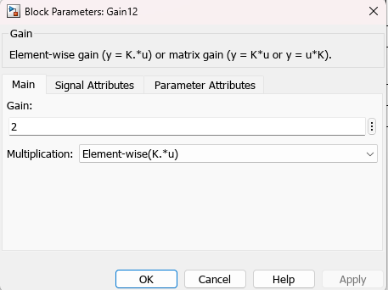
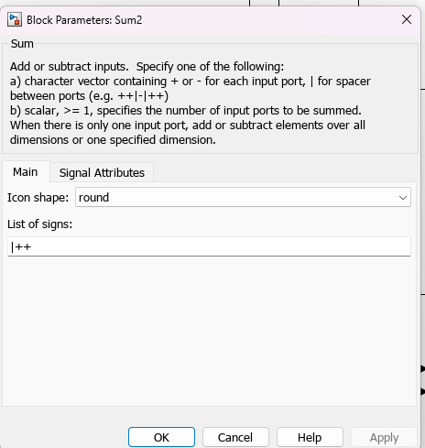
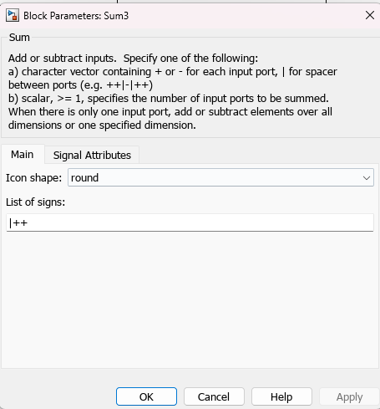
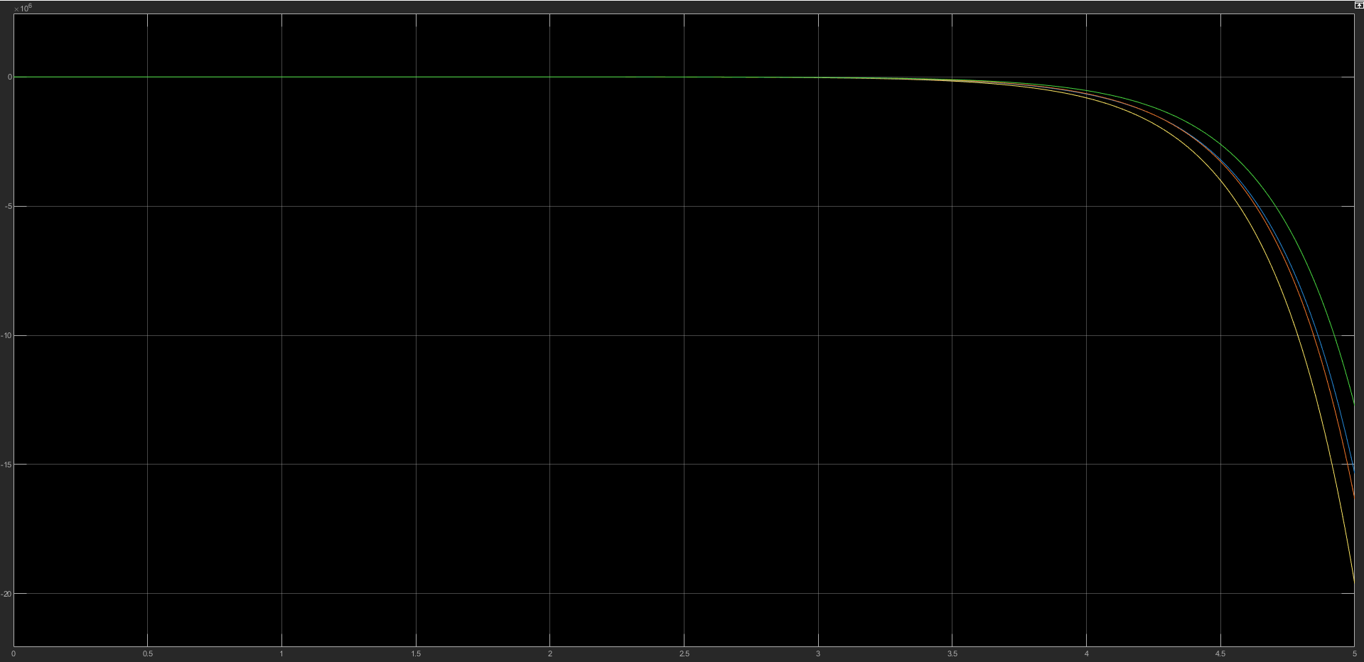
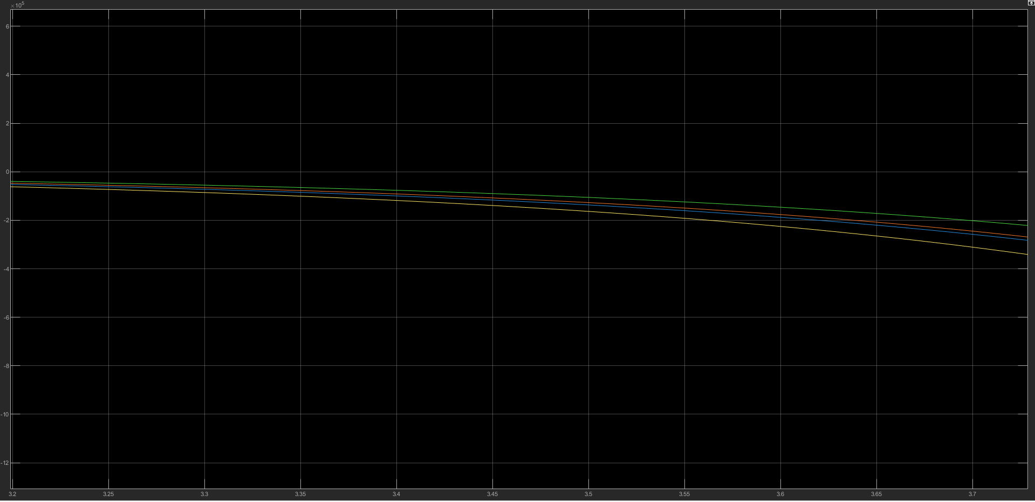
Вывод:
В ходе выполнения лабораторной работы я успешно применил полученные навыки моделирования к конкретному варианту задач. В первой части работы я решил нелинейное дифференциальное уравнение первого порядка с переменными коэффициентами, построил для него корректную модель в MatLab с использованием решателя ode45, получил численное решение и построил график функции на заданном интервале. Далее я перешёл к системе двух линейных дифференциальных уравнений первого порядка с постоянными коэффициентами и заданными начальными условиями. Для неё я реализовал несколько вариантов моделирования: численное решение через ode45, аналитическое представление через матричную экспоненту, а также построил графики обеих переменных.
Особое внимание было уделено созданию структурных схем в Simulink. Я построил непрерывную модель системы в виде двух интеграторов с обратными связями через блоки Gain и Sum, полностью повторяя классическую реализацию в нормальной форме Коши, при этом все коэффициенты и начальные условия были точно подставлены под мой вариант. Затем я создал дискретные аналоги той же системы: сначала явным методом Эйлера с использованием блоков Unit Delay и Gain, а затем с помощью дискретных интеграторов. Для разных значений шага дискретизации я провёл сравнение полученных траекторий с точным (непрерывным) решением, наглядно продемонстрировав сходимость дискретной модели при уменьшении шага и рост погрешности при слишком большом шаге.
В результате выполнения всех пунктов я получил полное представление о поведении своей системы: экспоненциальный рост обеих переменных со временем, корректное воспроизведение этого роста как в непрерывных, так и в дискретных моделях при разумных шагах интегрирования. Все построенные модели работали устойчиво, графики были чёткими и информативными, а сравнительный анализ подтвердил теоретические выводы о точности и ограничениях численных методов. Таким образом, поставленные задачи выполнены полностью, навыки работы с MatLab и Simulink существенно закреплены и расширены.

